PRESSEINFORMATION
Techtronic Industries Redaktion:
Central Europe GmbH
Ryobi Pressebüro Dieter Tschorn & Partner
Ina Willutzki Kay-Uwe Müller
Walder Straße 53 Postfach 101152
40724 Hilden 69451 Weinheim
Tel. (02103) 960 514 Tel. (06201) 5 78 78
www.ryobitools.eu www.pressebuero-tschorn.de

Ein Kompressor für (fast) alles!
Super-praktisch: Ryobi Akku-Kompressor für zu Hause und für unterwegs

Die regelmäßige Kontrolle des Reifendruckes an der Tankstelle kann ganz schön umständlich sein. Oft genug lässt man die Prüfung mit mehr oder weniger schlechtem Gewissen ausfallen. Doch wer mit zu niedrigem Luftdruck unterwegs ist, riskiert einen erhöhten Reifenverschleiß und einen unnötig hohen Kraftstoffverbrauch. Wer einen Akku-Kompressor zu Hause hat, kann den Luftdruck noch in der Garage oder vor der Haustür jederzeit selbst überprüfen und anpassen.

Das Modell RMI18 von Ryobi ist besonders kompakt und mit 1,1 kg auch sehr leicht. Es besitzt zwei separate Ausgänge, einen für das Aufpumpen von Fahrzeugreifen oder Bällen mit hohem Druck und einen zweiten, zum Befüllen von Schlauchbooten, Planschbecken oder Luftmatratzen mit großem Luftvolumen und reduziertem Druck. Für das schnelle und vollständige Entlüften gibt es eine Umkehrfunktion. Die mitgelieferten Ventiladapter sind dank integrierter Zubehöraufbewahrung stets griffbereit, und auch die Schläuche lassen sich am Gerät befestigen – ideal für die Garage, den Transport im Campingbus oder für den Tag am Meer.

Passende Adapter für verschiedene Ventiltypen gehören zum Lieferumfang. Der maximale Druck beträgt 11 bar. Eine Abschalt-Automatik sorgt dafür, dass die Luftzufuhr stoppt, sobald der gewünschte Druck erreicht ist. Eingestellt und kontrolliert wird dieser mit Hilfe eines beleuchteten LCD-Displays, das auch im Dunkeln gut ablesbar ist.

Der Ryobi Akku-Kompressor wird ohne Akku und Ladegerät angeboten. Er ist Teil des 18 Volt Akkusystems ONE+ mit über 200 kompatiblen Geräten von der Astschere über den Bohrschrauber bis zum Ventilator. Wer also bereits ein Gerät mit Akku besitzt, kann diesen verwenden. Alternativ bietet Ryobi auch Starter-Sets mit Ladegerät und 18 Volt Akkus mit Kapazitäten von 1,5 Ah bis 12,0 Ah an.

Unverbindliche Preisempfehlung: 109,99 EUR

Weitere Informationen: www.ryobitools.eu
Techtronic Industries Central Europe GmbH, Itterpark 2, 40724 Hilden

Fotos: Ryobi

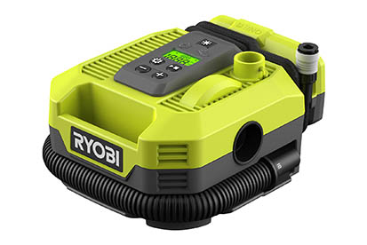
Kompakt und mit 1,1 kg auch leicht ist der 18 Volt Akku-Kompressor RMI18 von Ryobi. Praktisch: Luftschlauch und Druckluftschlauch lassen sich sauber am Gerät aufwickeln.

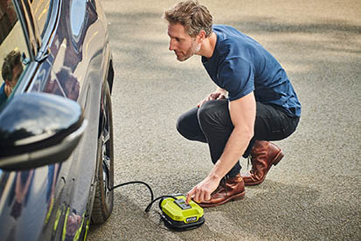
Mit dem Akku-Kompressor RMI18 kann der Luftdruck gleich in der Garage oder vor der Haustür jederzeit überprüft und bei Bedarf angepasst werden.

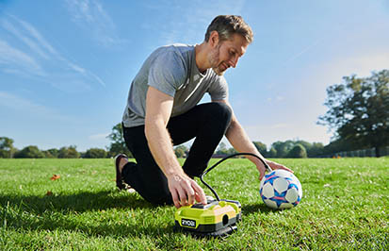
Einfach und schnell gelingt mit dem Akku-Kompressor auch das Befüllen von Bällen, Luftmatratzen, Planschbecken oder Fahrrädern.

